Herramientas utilizadas en el diseño de mi página web (Ejercicio 1)

Para la creación de esta página web, solamente he hecho uso de una herramienta online para la creación de iconos.

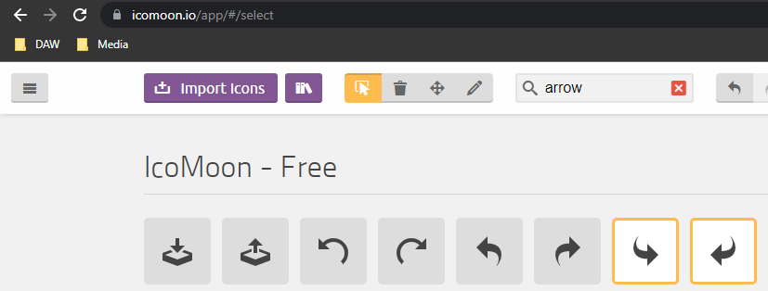
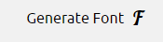
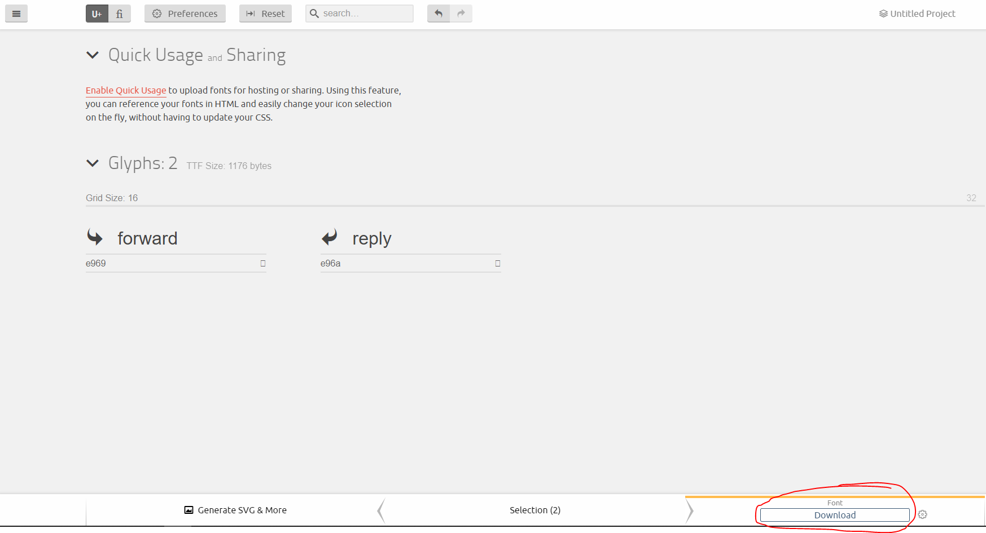
La web es → https://icomoon.io/app/#/select
Una vez dentro de la página, seleccionamos tantos iconos como queramos/necesitemos
Una vez seleccionados, pinchamos en la esquina inferior derecha en el apartado “Generate Font”
Nos aparecerá una nueva ventana con los iconos que habíamos seleccionado previamente, ahora pinchamos en el apartado “Download”

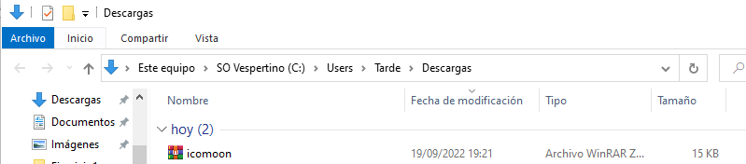
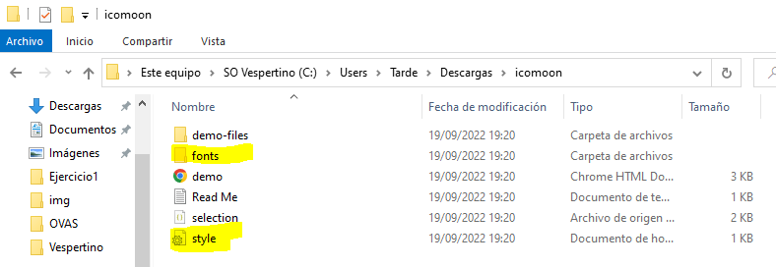
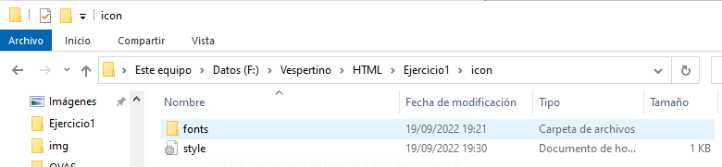
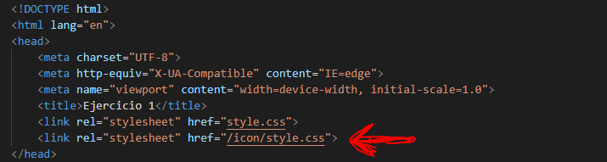
Se nos descargará un archivo comprimido en nuestra carpeta Descargas
Descomprimimos el contenido, de todo lo que nos aparezca solo necesitamos la carpeta “fonts” y el archivo style.css
Copiamos los archivos mencionados anteriormente dentro de la carpeta de trabajo de nuestra página web, yo las he guardado en una carpeta llamada “icon”
Para finalizar, sólo tenemos que linkear el archivo style.css de nuestros iconos a nuestro archivo html
Y, los integramos en nuestra página web creando una clase con el nombre que traen de manera predefinida (puedes ver el nombre abriendo el archivo “style.css” que hemos copiado en el paso anterior)
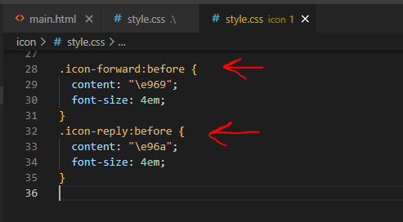
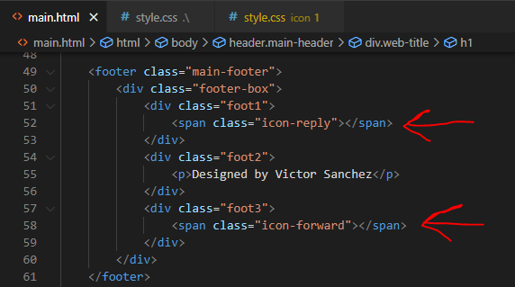
Y en mi caso, asi se verian en mi página web:

